Construcción del Saber

Por:
Juan Pablo Acevedo Gil
Brahian Quintero Presiga
Jefferson Murillo Rodríguez
Adrian Esteban Muñoz Osirio
Docente: Rocío López
Grado: 11ºA

Institución Educativa Fe y Alegría Nueva Generación
2014

- Observación.

Se tiene propuesto un aromático y la disposición de esferas de icopor, vinilos y vinilos, todo junto para hacer la representación de la molécula de un aromático. Es este caso observamos un Benceno que proponemos, sea la molécula a realizar de dicho compuesto aromático.

- Hipótesis.

Con la unión de las esferas por medio de los palos de madera que se tienen podemos formar el hexágono que caracteriza a los aromáticos y unir las moléculas de los radicales necesarios para conformar el Benceno que buscamos. Con utilización de algún material adhesivo se asegurarán con mayor firmeza la posición de las esferas que representan los átomos usados para la composición de la molécula.

- Experimentación.

En la experimentación acudimos a la decoración de las esferas con vinilos y posterior a su secado, unirlas con los palos de madera que predisponíamos añadiendo silicona líquida a los orificios, realizados antes de iniciar la decoración de los átomos que conformarían la molécula.
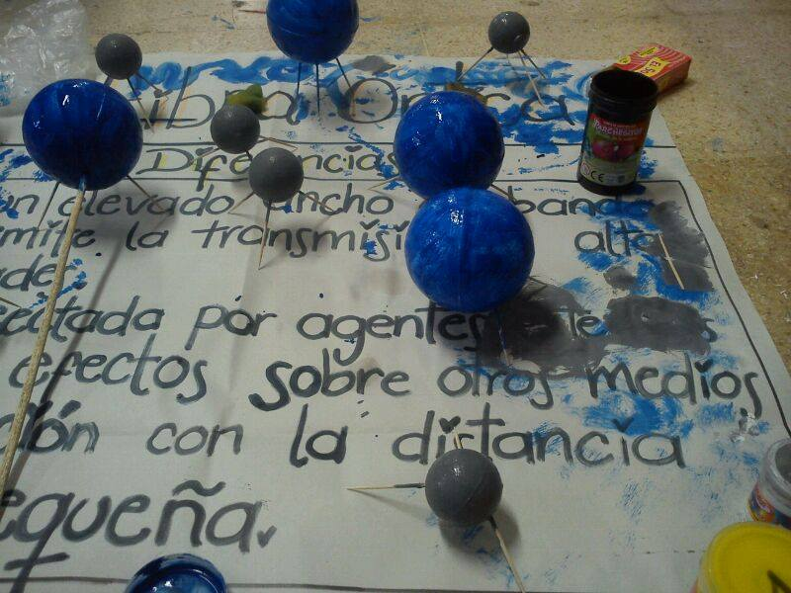
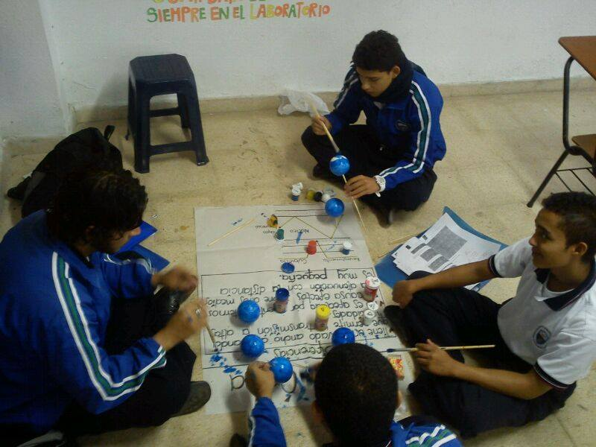

L

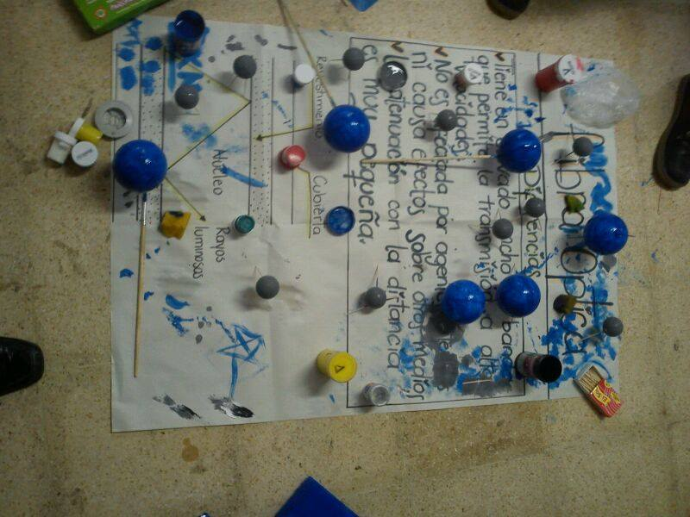
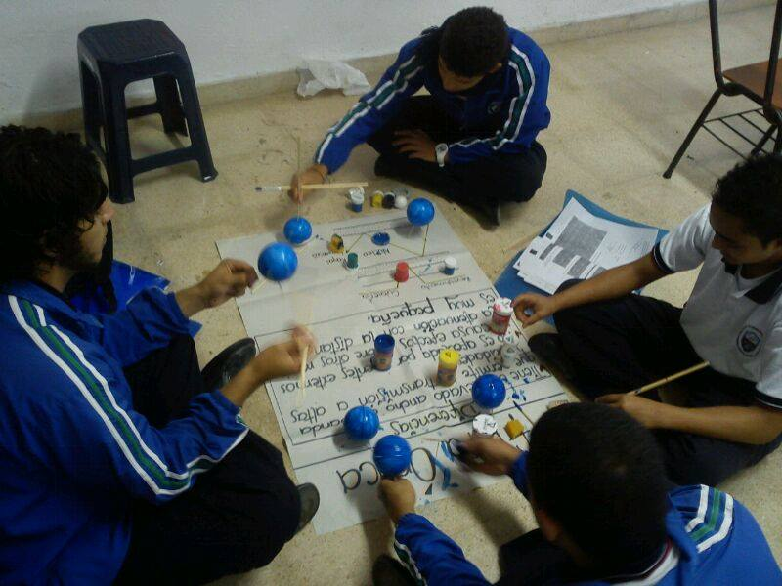

- Teoría.

Con la experimentación pudimos observar que nuestra hipótesis acerca de la molécula del Benceno fue correcta. Los átomos quedaron fijos y enlazados entre sí formando un hexágono que caracteriza a un aromático en los que tiene tres enlaces dobles y por sus moléculas de hidrógeno forma el Benceno que en un principio propusimos.
